Создание элемента «Форум»
- Элемент «Форум» позволяет участникам (студенты и преподаватель) общаться в асинхронномрежиме т.е. в течение длительного времени: обмениваться идеями, публикуя комментарии.
Есть несколько типов форумов на выбор.
Преподаватель может разрешить прикреплять файлы к сообщениям на форуме. Прикрепленныеизображения отображаются в сообщении форума.
Участники могут подписаться на форум, чтобы получать уведомления о новых сообщенияхфорума. Преподаватель может установить следующие режимы подписки: добровольный,принудительный, автоматический или полностью запретить подписки. При необходимостистудентам может быть запрещено размещать более заданного количества сообщений на форумеза определенный период времени.
Сообщенияфорумамогутоцениватьсяпреподавателямиилистудентами(равноправноеоценивание). Баллы могут быть объединены, чтобы сформировать окончательную оценку,которая записывается в журнал оценок.
Форумы имеют множество применений, таких как:
- пространство для общения студентов, чтобы они узнали друг друга.
- объявления курса (новостной форум с принудительной подпиской).
- обсуждения содержания курса или материалов для чтения.
- продолжения обсуждения, начатого ранее при личной встрече.
- пространство для общения преподавателей (с помощью скрытого форума).
- центр помощи, где преподаватели и студенты могут дать совет.
- индивидуальная поддержка учащегося (с помощью форума с отдельными группами и содним студентом в группе).
- длядополнительнойдеятельности,например,«головоломки»длястудентовили«мозговой штурм» для обдумывания и предложения решений.

Через «Добавить элемент или ресурс», выбираем «Форум» и нажимаем «Добавить». При
заполнении полей обратите внимание, что поля, помеченные красной звездочкой –
обязательные для заполнения.

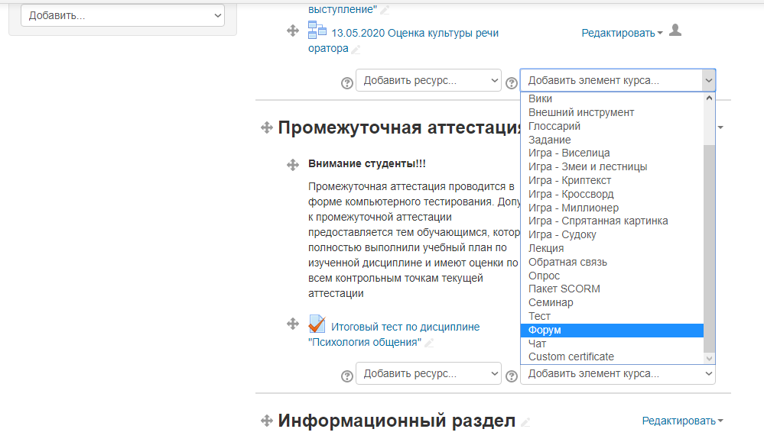

- При заполнении полей страницы «Форум», Вы можете выбрать соответствующие настройкипод свои требования.
«Название форума» – описательное имя для форума, образует ссылку, на которую ученики
щелкнут, чтобы получить доступ к ней. Варианты названия: «Форум» / «Форум по теме…» ит.д.
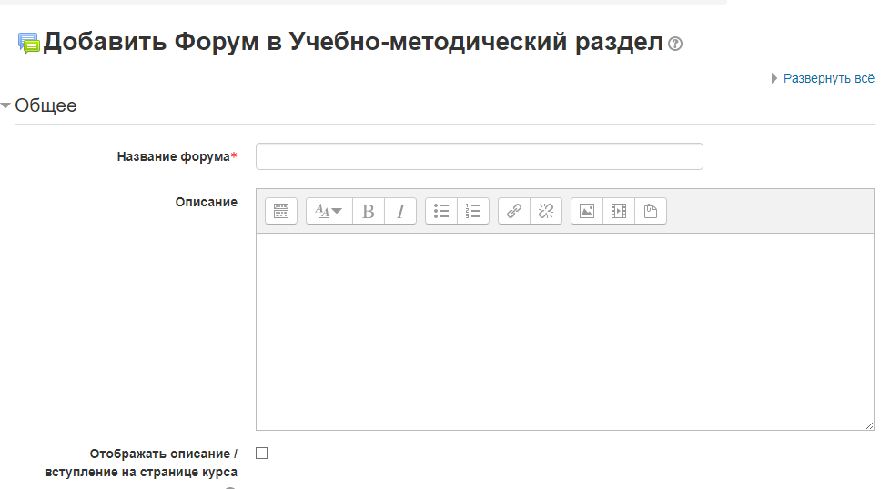
«Описание» – информация для студентов, чтобы они поняли, о чем идет речь. Можно краткоизложить цель форума, его правила и т.д.
Если поставить галочку напротив «Отображать описание / вступление на странице курса»(находится под полем «Описание»), то студенты будут видеть описание на главной страницекурса, не заходя в сам форум.

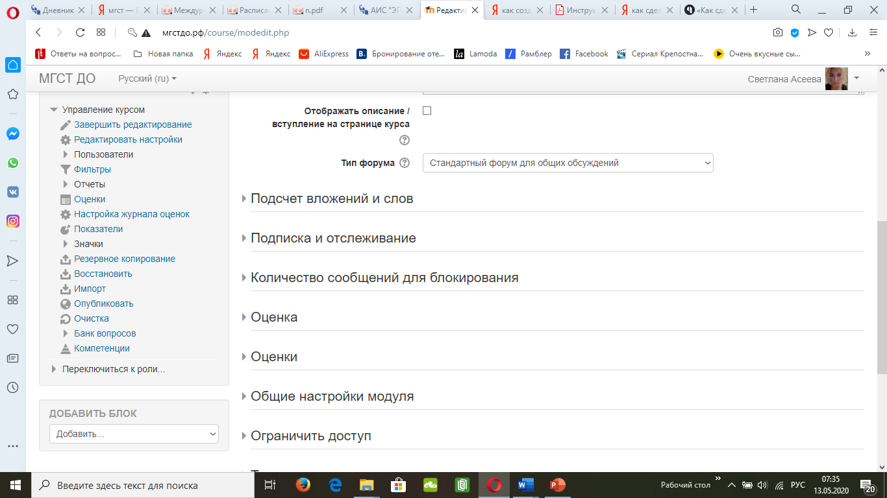
«Тип форума»Под словами «Тип форума» раскрывается меню. Выбираем стандартный форум для общихобсуждений».
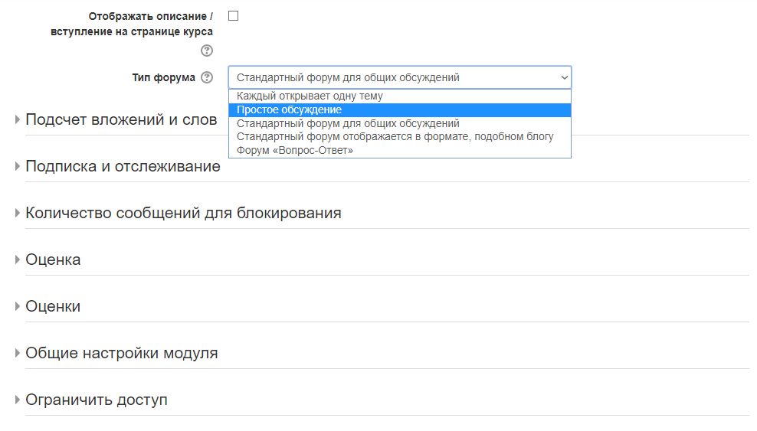
При возникновении вопросов, какой тип форума нужен именно Вам, есть кнопка «?» после слов«Тип форума». Нажимая на «?», открывается всплывающее окно, где дается пояснение покаждому типу форума.

Типы форума:
•«Каждый открывает одну тему» – каждый студент может открыть только одну новую темуобсуждения, ответить на которую может каждый.
•«Простое обсуждение» – одиночная обсуждаемая тема, ответить на которую может
каждый. Учитель ставит вопрос, и учащиеся могут только ответить. Они не могут начать
новую тему обсуждения. Это полезно, если вы хотите сосредоточить внимание на
обсуждении.
•«Стандартный форум для общих обсуждений» – открытый форум, где каждый может
открыть новую тему в любое время. В форуме студенты будут видеть вводный текст в
отдельном пространстве над списком обсуждений. Студенты видят кнопку, чтобы начатьновую дискуссию (нить).
•«Стандартный форум подобно блогу» – открытый форум, где каждый может открыть
новую тему в любое время, и в котором темы обсуждения отображаются на одной
странице со ссылкой «Обсудить эту тему». Форум работает как «Стандартный форум для
общих обсуждений», но отображается первая запись каждого обсуждения (как в блоге),
так что пользователи могут читать его, а затем выбрать, чтобы ответить, нажав на кнопку«Обсудить эту тему» в правом нижнем углу сообщения.
•Форум «Вопрос-ответ» - студенты должны сначала дать свой ответ перед просмотром
ответов других студентов. Форум лучше всего использовать, когда у вас есть конкретныйвопрос, который вы хотите получить ответы. Учитель задает вопрос, и учащиеся даютответы.

«Подсчет вложений и слов»
- «Максимальный размер вложений» – параметр определяет максимальный размер
файла, который можно прикрепить к сообщению форума.
- «Максимальноеколичествоприкрепляемыхфайлов»–опцияустанавливает
максимальное количество файлов, которое можно прикрепить к сообщению форума.
- «Показать количество слов» – параметр определяет, нужно ли отображать количествослов в каждом сообщении.

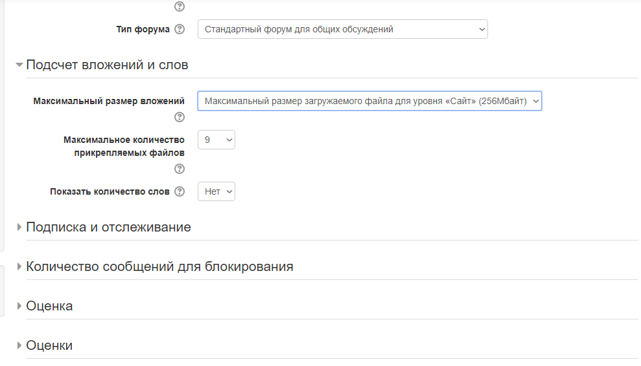
Если предполагается оценивать выступления участников на форуме, то необходимо настроить опции группы «Оценка».
Опции «Количество сообщений для блокирования» позволяют настроить количество сообщений, которое может передать один пользователь. Как только количество сообщений превысит допустимую норму, этот участник будет заблокирован на определенное время (в зависимости от установок).
Остальные настройки «Форума» можно оставить в режиме «по умолчанию».
В самом низу окна редактирования форума есть две кнопки: «Сохранить и вернуться к курсу»и «Сохранить и показать».

